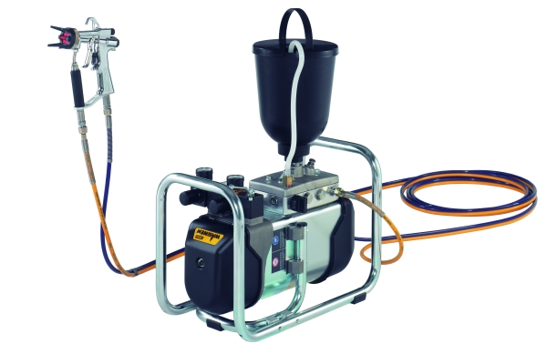
产品特点：
名称：Cobra高压隔膜泵
瓦格纳尔格纳Cobra是一款接触的高压隔膜泵,开创了划时代的表面涂装技术.气动控制的双隔膜泵具有低脉冲特点,双隔膜技术无需密封圈,与传统的柱塞泵或风琴结构的柱塞泵有本质区别,因此流体部分没有摩擦,剪切最小.瓦格纳尔格纳Cobra可适用于高达250巴高压力的喷涂,剪切效应小,可处理UV漆、PE漆、水性漆等敏感类油漆。由于泵内部容量达到最小化，在清洗和换色过程中可以大量减少熔剂消耗和油漆浪费。
技术参数 | Cobra40-10 | Cobra40-25 | Cobra2K
压缩比 | 40：1 | 40：1 | 40：1
每冲程流量 | 10cc | 25cc | 10cc
最大工作压力 | 250bar | 250bar | 250bar
最大冲程数 | 200DS/min | 200DS/min | 200DS/min
最大流量 | 2.0L/min | 5.01L/min | 21L/min
重量 | 19kg | 32kg | 36kg
液体出口 | 3/8〝NPS | 3/8〝NPS | 3/8〝NPS

